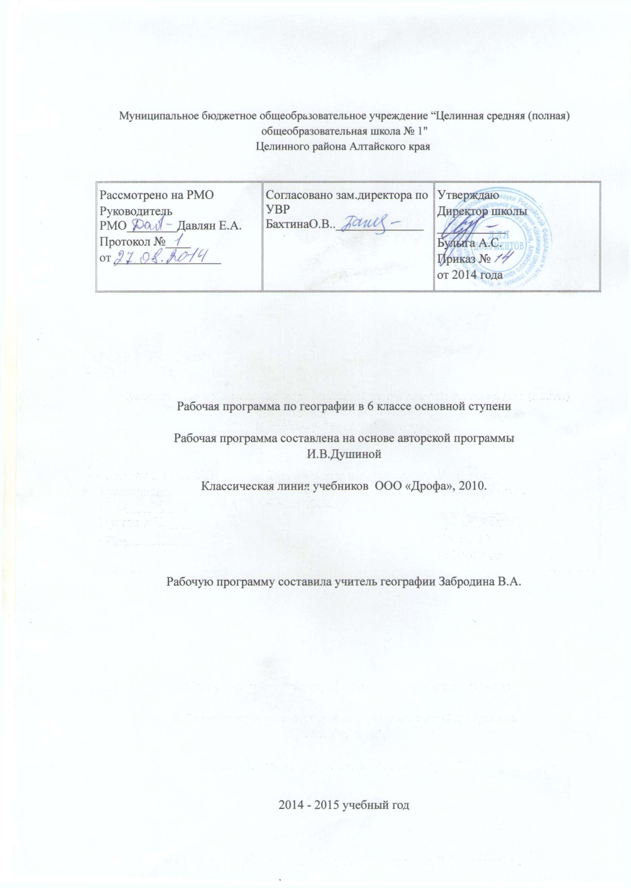
География. Начальный курс. 6 класс (35ч, 1 ч в неделю)
Авторы: Т.П. Герасимова, Н.П. Неклюкова .
Автор: И.В.Душина
Пояснительная записка
Начальный курс является частью целостного учебного предмета «География». Здесь заложена преемственность между курсами, обеспечивающая динамизм в развитии, расширении и углублении знаний и умений учащихся, в развитии их географического мышления, самостоятельности в приобретении новых знаний. Цели программы– овладение «азбукой» нового для учащихся учебного предмета. Освоение знаний об основных географических понятиях, особенностях природы своей местности в целостности; об окружающей среде, путях её сохранения. Овладение умения ориентироваться на местности, использовать географическую карту, статистические материалы, применять географические знания для объяснения и оценки разнообразных явлений и процессов. Развитие познавательных интересов, интеллектуальных и творческих способностей в процессе наблюдений за состоянием окружающей среды, решения географических задач, самостоятельного приобретения новых знаний. Воспитания любви к своему краю, своей стране, экологической культуре. Бережного отношения к окружающей среде. Применение географических знаний и умений в повседневной жизни для сохранения окружающей среды.
Цель курса: Развитие географических знаний, умений, опыта творческой деятельности, понимания закономерностей и противоречий развития географической оболочки.
Задачи: Формирование представлений о структуре, развитии во времени и пространстве основных геосфер. Развитие представлений о разнообразии природы и протекающих в ней процессов. Развитие практических умений и навыков при работе с приборами, картой, глобусом, планом местности для получения необходимой информации. Развитие понимания разнообразия и воздействия человека на состояние природы и следствий взаимодействия природы и человека. Развитие чувства уважения и любви к своей малой родине.
Место курса географии в базисном учебном плане: География в основной школе изучается с 6 –9 класс. На изучение в 6 классе отводится 35 часов (1ч в неделю), 7, 8, 9 классах по 68 часов (2ч в неделю). В соответствии с базисным учебным (общеобразовательным) планам курса географии на ступени основного общего образования предшествует курс «Окружающий мир», включающий определённые географические сведения. Курс географии в основной школе является базой для изучения общих географических закономерностей, теорий, законов, гипотез в старшей школе. Таким образом, содержание курса в основной школе представляет собой базовое звено в системе непрерывного географического образование и является основой для последующей уровневой и профильной дифференциации.
В процессе обучения учащиеся приобретают умения: наблюдать и описывать явления природы; выдвигать гипотезы; отбирать необходимые для проведения эксперимента приборы; выполнять измерения; представлять результаты в виде графика, таблицы, диаграммы; интерпретировать результаты эксперимента; делать выводы; обсуждать результаты эксперимента, участвовать в дискуссии.

Введение 2ч.
География – наука о природе Земли. Как человек изучал землю. Значение науки для человека и общества; особенности начального курса географии.
Земля – планета Солнечной системы. Вращение Земли, Луна. Развитие знаний о Земле, форма и размеры Земли. Современные географические исследования.
Раздел 1. Виды изображений земной поверхности 6ч.
- План местности.
Условные знаки. Масштаб. Что такое условные знаки и масштаб, план местности. Численный, линейный, именной масштаб. Выбор масштаба.
Стороны горизонта на местности и на плане. Стороны горизонта. Способы ориентирования на местности. Азимут. Определение направлений по плану. Пр. работа.1.Определение направлений и азимута по плану местности.
Относительная и абсолютная высота. Рельеф. Относительная и абсолютная высоты. Горизонтали (изогипсы). Профиль местности. Пр. работа 2. Определение относительной высоты с помощью нивелира.
Определение (примерно) местонахождения своей школы. Составление простейшего плана на примере школы. Маршрутная и глазомерная съёмка. Пр. работа 3. Изображение плана школы в масштабе.
- Географическая карта
Градусная сеть на глобусе и на карте. Меридианы и параллели. Определение направлений. Градусная сеть на глобусе и карте.
Географические координаты (широта и долгота). Определение направлений по широтам и меридианам. Географические координаты. Пр. работа 4. Определение географических координат объектов.
Раздел 2. Строение Земли. Земные оболочки 21ч.
- Литосфера 6ч.
Земля и её внутреннее строение. Ядро, мантия. Земная кора внешняя оболочка. Её строение, свойства, современные исследования. Горные породы и минералы, слагающие земную кору.
Движение земной коры. Вулканы. Основные виды движений земной коры: вертикальные, горизонтальные. Землетрясения, извержения вулканов.
Основные формы рельефа земной поверхности. Плоские, выпуклые (холм, гора), вогнутые (котловины, горная долина, овраг). Картографическое изображение форм рельефа.
Горы суши. Их рельеф и строение (складчатые, глыбовые) Различие гор по высоте. Изменение гор во времени. Влияние человека. Значение гор.
Равнины суши. Их рельеф, различия по высоте. Изменение во времени. Влияние человека, значение равнин. Пр. работа 5. Составление описания форм рельефа.
Рельеф дна Мирового океана. Подводная окраина материков, ложе океана, переходные области. Изучение рельефа дна Мирового океана.
- Гидросфера 7ч.
Что такое гидросфера. Свойства воды. Три основные части гидросферы. Мировой круговорот воды в природе, его значение. Условия перехода воды из одного состояния в другое. Вода – растворитель.
Мировой океан – основная часть гидросферы. Его единство. Деление Мирового океана.
Свойства вод Мирового океана. Солёность, температура.
Движение вод. Изучение Мирового океана. Ветровые, цунами, приливы и отливы, океанические течения. Изучение Мирового океана.
Воды суши. Подземные ( грунтовые и межпластовые), поверхностные.
Реки, речная система. Элементы речной долины, бассейн реки. Водораздел. Питание и режим реки. Реки равнинные и горные. Пр.работа 6. Составление описания внутренних вод.
Озёра. Ледники. Искусственные водоёмы. Озёрные котловины и их образование, сточные и бессточные, пресные и солёные. Ледники горные и долинные. Искусственные водоёмы: пруды и водохранилища.
- Атмосфера 7ч.
Атмосфера – воздушная оболочка Земли. Состав и строение атмосферы. Значение атмосферы для жизни на Земле. Изучение атмосферы.
Атмосферное давление, ветер. Характеристика состояния атмосферы: давление, ветер. Измерение приборами давление. Как возникает ветер? Виды ветра , сила ветра, значение ветра. Пр. работа 7. Составление розы ветров.
Способы определения средних температур. Измерение температур воздуха. Суточный , месячный ход температур. Средние суточные, месячные температуры. Годовой ход температур. Причины изменения температур. Пр. работа 8. Построение графика хода температур и вычисление средних температур.
Водяной пар в атмосфере. Облака и осадки. Воздух насыщенный и ненасыщенный парами. Туман и облака. Виды атмосферных осадков. Измерения количества атмосферных осадков. Пр. работа 9. Построение диаграмм количества осадков по многолетним данным.
Погода. Что такое погода? Её характеристика .Причины изменения погоды. Взаимосвязи между элементами погоды.
Климат. Что такое климат? Его характеристика. Описание климата своей местности.
Распределение солнечного света и тепла по Земле. Изменение освещённости и нагрева поверхности Земли в течении года. Причины.
- Разнообразие и распространение организмов на Земле 1ч.
Распространение растений, животных на планете Земля. Распространение организмов на Земле. Широтная и высотная зональность. Распространение организмов в Мировом океане. Многообразие организмов в морях и океанах, в атмосфере. Пр. работа 10. Описание растительного и животного мира, почвы своей местности.
- Взаимосвязи компонентов природы, природные комплексы 1ч.
Биосфера – часть географической оболочки. Образование единой географической оболочки. Биосфера – часть географической оболочки.
Раздел 3.Население Земли 3ч.
- Численность населения Земли. Расовый состав.
Население Земли. Общая численность населения Земли. Человечество – единый биологический вид. Основные человеческие расы, равенство рас.
- Основные типы населённых пунктов.
Городское и сельское население. Своеобразие географических комплексов, образовавшихся при взаимосвязях. Природные условия, население, его хозяйственная деятельность в своём населённом пункте.
- Человек – часть биосферы.
Человек и природа. Человек как часть природы. Воздействие человека на биосферу.
Раздел 4. Влияние природы на жизнь и здоровье человека. 2ч.
- Стихийные природные явления. Влияние природы на жизнь человека.
- Главные особенности географических комплексов. Обобщение знаний. Главные особенности географических комплексов своей местности как частей географической оболочки. Обобщение знаний.

Дата | № урока | Название раздела, тема урока | Примечание
Введение 2 ч
 | 1 | География – наука о природе Земли
 | 2 | Земля – планета Солнечной системы.
Раздел 1. Виды изображений земной поверхности 6 ч
 | 3 | Тема 1. План местности.  Условные знаки, масштаб
 | 4 | Стороны горизонта на местности и на плане.  Пр. работа 1..«Определение направлений и азимута по плану местности»
 | 5 | Относительная и абсолютная высота точки местности  Пр. работа 2. «Определение относительной высоты с помощью нивелира»
 | 6 | Определение (примерно) местонахождения своей школы  Пр. работа 3.«Изображение плана школы в масштабе».
 | 7 | Тема 2. Географическая карта.  Градусная сеть на глобусе и на карте.
 | 8 | Географические координаты (широта и долгота)  Пр. работа 4. «Определение географических координат объектов».
Раздел 2. Строение Земли. Земные оболочки 21 ч
Тема 1. Литосфера 6 ч.
 | 9 | Земля и её внутреннее строение
 | 10 | Движение земной коры, вулканы.
 | 11 | Основные формы рельефа земной поверхности
 | 12 | Горы суши
 | 13 | Равнины суши  Пр. работа 5. «Составление описания форм рельефа»
 | 14 | Рельеф дна Мирового океана
Тема 2. Гидросфера 7 ч
 | 15 | Что такое гидросфера. Свойства воды.
 | 16 | Мировой океан – основная часть гидросферы.
 | 17 | Свойства вод Мирового океана
 | 18 | Движение вод. Изучение Мирового океана.
 | 19 | Воды суши
 | 20 | Реки, речная система.  Пр.работа 6. «Составление описания внутренних вод»
 | 21 | Озёра. Ледники. Искусственные водоёмы.
Тема 3. Атмосфера 7 ч
 | 22 | Атмосфера – воздушная оболочка Земли.
 | 23 | Атмосферное давление, ветер  Пр.работа 7. «Построение розы ветров»
 | 24 | Способы определения средних температур, количество осадков.  Пр. работа 8. «Построение графика хода температур и вычисление средних температур»
 | 25 | Водяной пар в атмосфере. Облака и осадки. Пр. работа 9. « Построение диаграмм количества осадков по многолетним данным»
 | 26 | Погода
 | 27 | Климат.
 | 28 | Распределение солнечного света и тепла по Земле
Тема 4. Разнообразие и распространение организмов на Земле 1 ч
 | 29 | Разнообразие растений, животных на планете Земля.  Пр. работа 10«Описание растительного и животного мира, почв своей местности»
Тема 5. Взаимосвязи компонентов природы, природные комплексы 1 ч
 | 30 | Биосфера – часть географической оболочки.
Раздел 3. Население Земли 3 ч
Тема 1. Численность населения земли. Расовый состав.
 | 31 | Население Земли.
Тема 2. Основные типы населённых пунктов
 | 32 | Городские и сельские поселения | .
Тема 3. Человек – часть биосферы
 | 33 | Человек и природа
Раздел 4. Влияние природы на жизнь и здоровье человека 2ч
 | 34 | Стихийные природные явления.
 | 35 | Главные особенности географических  комплексов. Обобщение знаний.

Критерии оценки учебной деятельности по географии
Устный ответ: оценка «5» ставится, если ученик: показывает полные и глубокие знания, понимания всего объёма программного материала; полное понимание сущности рассматриваемых понятий, явлений и материала, использование географических терминов. Самостоятельно использовать наглядные пособия, справочные материалы, учебник, дополнительную литературу.
Оценка «4» ставится, если ученик показывает знания всего изучаемого материала, даёт полный и правильный ответ; незначительные ошибки и недочёты при правильном ответе на основе изученных теорий. Умеет самостоятельно выделять главные положения в изученном материале, делать выводы, устанавливать внутри предметные связи. Знает карту и умеет ею пользоваться. При решении географических задач сделаны второстепенные ошибки.
Оценка «3» ставится, если ученик: усвоил основное содержание учебного материала, имеет проблемы в усвоении материала, не препятствует дальнейшему усвоению программного материала. Допустил ошибки и неточности в использовании терминалогии, определения понятий дал недостаточно чёткие. Испытывает затруднения в применении знаний. Знание карты недостаточное, показ на ней сбивчивый.
Оценка «2» ставится, если ученик: не усвоил и не раскрыл основное содержание материала, не делает выводы и обобщений. Не знает и не понимает значительную часть программы. При ответе делает более двух ошибок. Имеет грубые ошибки в использовании карт.
Оценка практических и самостоятельных работ по географии.
Оценка «5» - работа выполнена в полном объёме с соблюдением необходимой последовательности. Работали полностью самостоятельно. Работа оформлена аккуратно и в правильной форме.
Оценка «4»- работа выполнена самостоятельно и в полном объёме. Допускаются отклонения от необходимой последовательности выполнения, не влияющие на правильность конечного результата. Допускаются неточности и небрежность в оформлении результатов работы.
Оценка»3» - Практическая работа выполнена учащимися с помощью учителя или хорошо подготовленных учащихся. Работа показала знания теоретического материала. Допускаются неточности и небрежность в оформлении результатов работы.
Оценка «2» - Учащиеся оказались не подготовленными к выполнению этой работы. Полученные результаты не позволяют сделать правильных выводов и полностью расходятся с поставленной целью. Плохое знание теоретического материала и отсутствие необходимых умений.

